赢在现场--现场管理与改善实战

【课程背景】
◇ 公司生产效率低，成本高，品质不稳，交期不准,急需改善
◇ 订单多但每个订单量却很少（多批少量），现在的生产模式不适应
◇ 想要推行精益生产，但听说成功的案例很少（有推行过失败或反弹了），那下一步应该怎么做?
◇ 想要改善不知从何入手，以前学的理论性太强，到操作层面上就不行了
◇ 每天都做点的改善，不知系统如何改善，不知收集那些数据，如何分析数据和制定改善方案，以及如何推行改善
◇ 老板定期下达降低成本的指标，天天盯着产线，麻木了，想学学更新的东西，想看看做的好的公司怎么做的。
◇ 生产线员工不稳定，抱怨多，辞工率高，管理人员压力大，工作主动性差。
◇ 部门之间本位主义严重，互相扯皮推卸责任
◇ 如何让全员掌握一些日常的改善手法或改善理念,多参与改善多提改善建议.
◇ 在工作中运用工业工程(IE)的一些手法,有些地方不明白.
◇ 怎么说服老板强有力的支持我? 改善的时候需要老板给我什么承诺.
◇ 改善的时候经常遇到抵制(钉子户)怎么办?
◇ 改善的时候效果不好,数据老是上不去怎么办?
◇ 改善的时候员工天天抱怨比以前累,劳动强度大,什么原因,怎么说服他们?
◇ 没什么就是想学一套系统的改善方法,能用到工作中
《现场管理与改善实务》是综合应用工程技术、管理科学和社会科学的理论与方法知识，对人、物料、设备、能源和信息组成的集成系统进行规划、设计、管理、改进和创新活动，以达到降低成本、提高质量和效益的目的。
《现场管理与改善实务》这门课程，是专为企业设计的一套改进和加强生产管理、提高生产和工作效率、降低生产成本的课程。以当今国际先进的生产管理理论及多年的实战经验，融合国际上著名企业成功的管理方法，归纳总结出的一套提高效率的管理方法!
本课程旨在帮助企业解决生产管理中的工作效率、质量、成本问题，以最迅速有效的方式帮助企业强化生产管理，建立效率评价体系，规范生产计划，降低成本，改善产品质量，减少安全事故，提高生产效率，最终达到增加经营效益的目的!
如果能掌握这些技能，并且不断的在企业中运用，你的企业将不断进步、所向披靡！
【培训收益】
学习现场诊断和分析的方法和步骤，了解现场生产浪费产生的原因，掌握如何最大限度地减少浪费
◇ 帮助制造业企业缩短生产周期，实现时间和费用的优化
◇ 学习如何向车间平面布置要效益，向工艺流程要效益，向动作分析和作业研究要效益，向科学方法要效益
◇ 短期内掌握大量的生产管理技巧和方法，使生产计划精确细致，强化生产调度和指挥。
◇ 加强现场管理、提高质量、降低库存、降低生产成本，在精益生产方面前进一步。
◇ 开展质量改进和QCC活动，将问题消灭在萌芽中，逐渐走向零缺陷管理。
◇ 开展创造性的思考和系统思考，破除迷信，打破常规，实现技术和管理的突破。…
【课程大纲】 课时2天，每天6小时，共12小时
第一部分、识别与消除一切浪费、提升效率--课时1.5 H
◆ 破冰、企业目前的困扰？
◆ 您的企业有没有遇到这样的问题?
&、生产反应速度慢!
&、产品多样少量,中间库存和各种浪费惊人!
&、动态管理难以实现!
&、产品不断降价,成本难以同样快速的降下来!
&、想进一步提高生产效率却找不到突破点,改善的效果总是不明显!
◆ 现场改善的有力武器
◆ 把改善 做到极致就是精益生产
◆ 增值与非增值活动
◆ 工具方法：现场八大浪费
◆ 改善追求零浪费
◆ 约束资源与非约束资源
◆ 思路策略：改善从哪里着手？
◆ 案例分析：日、美企业改善运用与发展
◆ 观点解析：10%的成本降低等于企业增长一倍利润
◆ 案例分析：某知名企业价值流程案例分析
◆ 现场改善的意识与思路
1）成本和效率意识
2）问题和改革意识
3）工作简化和标准化意识
4）全局和整体化意识
5）复杂问题简单化意识
6）“5现”主义意识
7）以人为本的意识
第二部分、现场管理与改善第一招：提品质降失误率--愚巧法与作业容易度
--课时1.5 H
◆ 制造过程常见的失误
◆ POKA – YOKE 的4种模式
◆ 什么是愚巧法？什么是作业容易度评价
◆ 作业容易度评价与目视化的区别
◆ 愚巧法（防错）的起源与发展
◆ 愚巧法（防错）的概念与防错的收益
◆ 愚巧法（防错）的基本原则和作用
◆ 愚巧法（防错）的定义与人为差错
◆ 愚巧法（防错）的十种类型与实战技巧
◆ 工具方法：如何从源头消除问题隐患
◆ 案例分析：企业运营管理活动的四项原则
◆ 图片案例：国内多家优秀企业如何傻瓜化目视化管理
◆ 互动研讨：结合十原理，寻找自身企业的应用状况或可能会应用的部位
◆ 工具方法：防止员工错误的十大原理 – 断根原理的防错思路与实操方法
◆ 工具方法：防止员工错误的十大原理 – 保险原理的防错思路与实操方法
◆ 工具方法：防止员工错误的十大原理 – 自动原理的防错思路与实操方法
◆ 工具方法：防止员工错误的十大原理 – 顺序原理的防错思路与实操方法
◆ 工具方法：防止员工错误的十大原理 – 隔离原理的防错思路与实操方法
◆ 工具方法：防止员工错误的十大原理 – 相符原理的防错思路与实操方法
◆ 工具方法：防止员工错误的十大原理 – 复制原理的防错思路与实操方法
◆ 工具方法：防止员工错误的十大原理 – 层别原理的防错思路与实操方法
◆ 工具方法：防止员工错误的十大原理 – 警告原理的防错思路与实操方法
◆ 工具方法：防止员工错误的十大原理 – 缓和原理的防错思路与实操方法
◆ 互动：现场观察与指导，结合企业自身寻找容易出差错的部位并指出属于哪种错误类别
第三部分、现场管理与改善第二招：生产要改变--环境是关键--课时1.5 H
1、现场环境变一变
◆ 现场管理系统的铁三角－三大因素
◆ 人、物、场所的最佳结合
◆ 生理曲线和物体摆放的奥妙
◆ 定置管理的实施－6S活动
◆ 定置管理的实施技巧
◆ 定置管理的类型和设计原则
◆ 工具方法：定置管理的有力武器－红牌作战
◆ 问题解析：定置管理问题分析与解决
◆ 工具方法：定点摄影的作用和实战技巧
◆ 案例分析：定置管理的案例、图片
2、目视管理看一看
◆ 目视化的改善措施－如何使问题一目了然
◆ 目视化的标识方法
◆ 设备的目视管理
◆ 模具、工装夹具的目视管理
◆ 物料的目视管理
◆ 品质的目视管理
◆ 作业的目视管理
◆ 安全的目视管理
第四部分、现场管理与改善第三招：打破沙锅问到底---五五分析法--课时1.5 H
◆ 你看到了问题在哪里？
◆ 生产现场的八大浪费
◆ 生产现场常见问题
◆ 现场诊断的内容和重点
◆ 分析问题的金钥匙－“5WHY”及“5W1H”
◆ 生产的问题的可能原因
◆ 生产问题的根本原因
◆ 如何透过现象看清生产问题的本质？
◆ 传统的解决问题的方法与系统地解决问题的方法
◆ 六大因素－人、机、料、法、环、检的控制
◆ 生产主管在质量控制中的职责
◆ 急性质量故障和慢性质量故障
◆ 思路策略：连问五个为什么
◆ 案例分析：关上窗帘的故事
◆ 思路策略：问题根源改一改！
◆ 思路策略：质量改进的八个步骤
◆ 工具方法：8D工作法－八项纪律和制度
◆ 观点解析：现场改善的金科玉律
第五部分、现场管理与改善第四招：生产有效平衡是关键---人机分析法
--课时1.5 H
◆ 车间布置的基本形式
◆ 布置分析和改善
◆ 工作单元的柔性设计
◆ 单元制生产模式
◆ 搬运分析和原则
◆ 影响搬运的因素，搬运路径分析
◆ 改善搬运方式的着眼点
◆ 搬运工具设计与选择
◆ 工厂内部物流改善
◆ 案例分析：生产线平衡（演练：生产线平衡）
◆ 全员生产性维护（TPM）
◆ 快速切换---切换改善
◆ 人机联合分析－人机效率提一提！
◆ 人机工程挤出时间和效益
◆ 现场改善的目的
◆ 案例分析：生产线改善的实例和动画
◆ 思路策略：关键路线缩，时间费用省
第六部分、现场管理与改善第五招：看你行不行,动作要标准----动作改善法
--课时1.5 H
◆ 时间分析基础---经济动作
◆ 如何分析动作分析
◆ 动作分析的目的与改善顺序
◆ 动素分析
◆ 动作经济原则与三角形原理（螺栓活动）
◆ 12种动作浪费
◆ 时间研究与生产线平衡
◆ 时间研究目的与方法
◆ 秒表，记录表，流程分解原则
◆ 标准工时结构与测时计时方法
◆ 标准工时制订
◆ 实际时间与标准时间的差异补正
◆ 标准工时的意义
◆ PTS,综合数据等
◆ 宽放设定
第七部分、现场管理与改善第六招：生产顺不顺,流程整一整--课时1.5 H
◆ 流程分析
◆ 流程分析概述
◆ 流程分析记号
◆ 流程分析的步骤
◆ 流程图，数据收集，流程分析，改善方案，标准化
◆ 案例分析：工艺流程分析案例
◆ 工具方法：改善四原则ECRS
◆ 工具方法：分析六大步骤
◆ 搬运大有文章可做－搬运时空压一压！
◆ 工具方法：物料搬运优化的原则和方法
◆ 合理化搬运关键路线缩一缩！
◆ 工具方法：生产管理的瑰宝－关键路线法
◆ 思路策略：有差异就有办法
◆ 观点解析：找出关键路线就是胜利
◆ 案例分析：关键路线的优化案例
◆ 案例分析：生产为什么会不平衡－一个法兰盘引出的思考
第八部分、现场管理与改善第七招：快速换模、换线，与生产线、设备效率评价
--课时1.5 H
◆ 问题解析：多种少量下SMED的产生
◆ 思路策略：快速换线、换模的四个原则
◆ 工具方法：快速换线、换模的实施步骤、工具与方法
◆ 工具方法：换线、换模活动过程中的典型浪费分析
◆ 工具方法：如何运用TOC破解生产制程瓶颈
◆ 工具方法：生产线作业效率、运转效率与综合效率
◆ 案例分析：某电子企业生产线综合效率展示分析
◆ 工具方法：设备综合效率（OEE）计算方法
◆ 案例分析：某台资企业通过一年的努力将冲麻设备OEE从52%提升到90%
◆ 工具方法：生产停线异常分析与改善
◆ 工具方法：工装夹具、半自动、全自动在效率改善中的运用
◆ 案例分析：某背光板企业只用了三个月时间将换模时间从2小时降到20分钟
【主讲老师】：
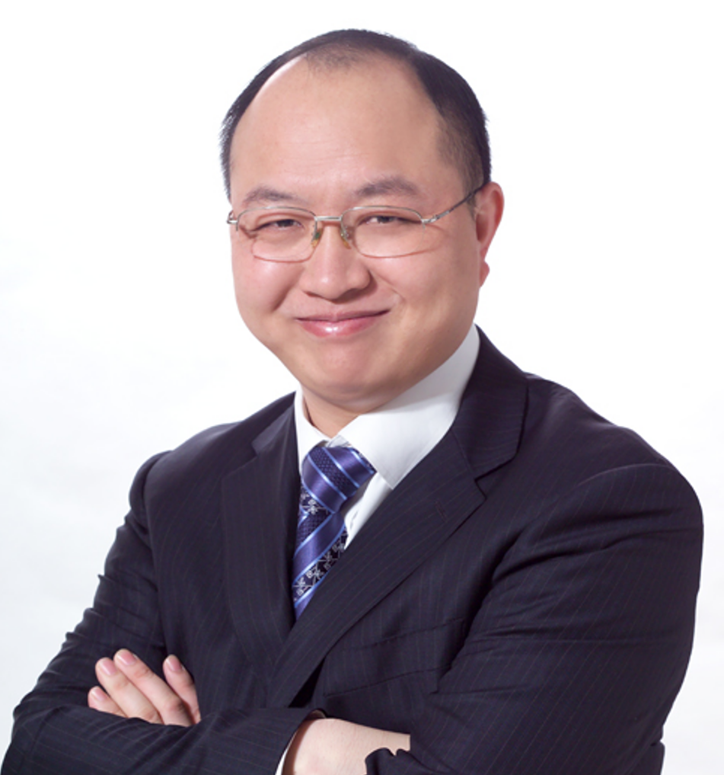
黄 杰
擅长领域：
管理顾问、高管教练。精益管理与企业运营系统改善。精益生产与成本控制，标杆精益现场打造。人才复制与培育，班组管理与班组建设，中基层管理干部培养训练。

黄杰老师是精益管理与运营人才培育训练方面的专家，先后在国企、中日合资企业、日资企业担任中高层管理职位二十余年。近十几年一直以管理顾问/培训咨询/辅导落地的形式，帮助企业进行精益制造、标杆精益现场打造、管理变革和中基层管理干部队伍培养训练。目前担任多家企业的管理顾问，比如天康生物、沂州集团、金雷股份等。以结果和管理有效性为导向，注重工具、方法，策略，措施与实际情况相结合，采用底层逻辑系统地帮助企业解决实际问题，追求对企业运营管理产生实际效果。帮助企业经营管理者做出正确的决策，交付高效的工作成果。协助企业提升整体运营系统效率，获得稳定的利润回报。
黄杰老师坚持以“实用、实效、实战”为基本指导原则，从实战落地出发、从问题解决出发、从业绩突破出发，基于公司战略目标的实现，赋能销售与高效运营管理为手段。课程内容学员听得懂、记得住、练得会、用得了。课程内容落地快、实际效益转换快。通过培训课程+辅导落地方式系统赋能管理者。包括：中车集团、吉利汽车、蔚来汽车、通用汽电器、戴姆勒奔驰、丰田汽车、西门子、ABB、NEC、日立、三星电子、宝武钢、万华化学、科兴生物、南方电网、大唐集团、国家能源集团等。课程的启发性、实用性、转化性、落地性被广泛认同。
黄杰老师出版的书籍与管理光盘：
管理光盘：《如何做一名出色的现场主管》、《5S管理实战》、《员工职业化训练》
管理书籍：《赢在中层》、《图解成本管理一本通》、《图解现场管理一本通》、《图解质量管理一本通》、《图解安全管理一本通》、《图解效率管理一本通》、《班组长如何管现场》、《班组长如何控成本》、《班组长如何保安全》、《班组长如何促交期》、《班组长如何抓质量》、《全国中等技校---班组长实用培训教程》等等
联系黄杰：
手机/微信：13801106828 官方网站：www.huangjie365.cn
QQ号码： 517612468 邮箱地址： 517612468@qq.com

